Tamaina eta Esfortzu Estimazioa

Atal honen helburua da proiektuaren denbora aurre-planifikazioa azaltzea eta mugarri garrantzitsuak atazen denborak, iterazioak eta desbiderapenak zehaztea da. Denboraren jarraipena egiteko Toggle Track tresna erabili da. Tresna honekin proiektuko denbora guztiak kontrolatu dira, tenporizadore bat erabiliz.

Azpiatazak iterazioka edo beharrezko momentuan sortu dira. Izan ere, oso zaila da aurreikustea ezjakintasun handia duen proiektu batean zein atazetan egingo den lan hemendik hilabete batzuetara. Ordu kantitatea kontuan hartuko da, baina oso zaila da ataza bakoitzaren denbora eta epeak estimatzea. Horregatik, iterazioen planak eguneratzen joatea garrantzitsua da.

# Mugarriak

Proiektua planifikatzeko garrantzitsua da mugarri garrantzitsuak biltzea eta momentu guztietan argi edukitzea. 1.1. Taulan proiektuaren mugarri garrantzitsuenak eta datak azaltzen dira. Gehienek iterazio hasiera eta amaierekin edo entregekin dute zerikusia.

|  |  |
| --- | --- |
| **Mugarria** | **Data** |
| Proiektuaren hasiera | 2021/01/14 |
| 1. Iterazioaren hasiera | 2021/01/14 |
| 2. Iterazioaren hasiera | 2021/02/15 |
| 3. Iterazioaren hasiera | 2021/03/16 |
| 4. Iterazioaren hasiera | 2021/04/17 |
| 5. Iterazioaren hasiera | 2021/05/18 |
| Lana GAURen matrikulatu | 2021/06/11 |
| Lanaren posterra bidali [dif.gral@ehu.eus](mailto:dif.gral@ehu.eus) helbidera | 2021/06/11 |
| Lana ADDI plataforma digitalera igo | 2021/06/20 |
| Proiektuaren amaiera | 2021/06/20 |

1.1. Taula. Proiektuko mugarri garrantzitsuak.

# Lan-atazak

Lana modu egokian antolatu eta kontrolatzeko, ezinbestekoa da lana ataza eta azpiatazetan banatzea. Hala ere, ez da gomendagarria azpiataza gehiegi definitzea, kontrolatzeko eta ulertzeko zailagoa baita. Ataza hauek ez dira estatikoak, proiektua aurrera joan ahala berriak ager daitezke.

Hurrengo taulak adierazten du proiektuan zehar sortutako lan-ataza guztien zehaztasunak adierazten ditu: lehentasuna, tamaina, iterazioak, esfortzu estimazioa, lan orduak eta erreferentzia materiala.

|  |  |  |  |  |  |  |
| --- | --- | --- | --- | --- | --- | --- |
| **Izena** | **Lehentasuna** | **Tamaina** | **Iterazioak** | **Esfortzu estimazioa** | **Lan orduak** | **Erreferentzia materiala** |
| Webgunea | 1 | 3 | I1,I2,I3,I4,I5 |  |  | CCII-2016N-02 |
| Posterra | 2 | 2 | I5 |  |  | UPV/EHU |
| Aurkezpena | 3 | 3 | I5 |  |  | UPV/EHU |
| Memoria | 3 | 5 | I1,I2,I3,I4,I5 |  |  | UPV/EHU, CCII-2016N-02 |
| Memoriaren Eranskinak - OpenUp | 1 | 3 | I1,I2,I3,I4,I5 |  |  | OpenUP |
| Memoriaren Eranskinak - CCII-2016N-02 | 1 | 3 | I1,I2,I3,I4,I5 |  |  | CCII-2016N-02 |
| Sistemaren Espezifikazioa | 1 | 2 | I1,I2 |  |  | OpenUP |
| Aurrekontua | 2 | 1 | I1,I2 |  |  | CCII-2016N-02 |
| Plangintza | 3 | 2 | I1 |  |  | OpenUP |
| Aurreko Proiektuak Aztertu | 2 | 1 | I1 |  |  | ProWF, BETRADOK |
| Ingurunea Prestatu | 2 | 1 | I1,I2,I3,I4 |  |  | Eclipse, Drupal |
| Barne Kudeaketa | 1 | 3 | I1,I2,I3,I4,I5 |  |  | OpenUp |
| ModelEditor - OpenUp Eredua | 1 | 5 | I1, I2 |  |  | OpenUP, EMF |
| ModelEditor - Editore Grafikoa | 1 | 5 | I1, I2 |  |  | EMF |
| ModelEditor - Testu Editorea | 1 | 5 | I1, I2 |  |  | Xtext |
| IOSystem - Datu Basea | 1 | 3 | I3 |  |  | Drupal |
| IOSystem - Web Interfazea | 1 | 5 | I3,I4 |  |  | Drupal |
| IOSystem - Web Kodea | 1 | 5 | I3,I4 |  |  | Drupal |

2.1. Taula. Lan-atazen zehaztasunak

# LDE diagrama

Aurreko taulak atazen zehaztasun guztiak biltzen ditu. Ideia orokor bat edukitzeko informazio gehiegi izan daiteke, diagramen bidez argiago ikusten da ataza banaketa. LDE diagramaren bitartez ataza eta azpiataza nagusiak modu argian adieraz daitezke.

* Dokumentazioa
  + Webgunea
  + Posterra
  + Aurkezpena
  + Memoria
* Memoriaren Eranskinak
  + OpenUP
  + CCII-2016N-02
  + Sistemaren Espezifikazioa
* Aurrekontua
* Plangintza
* Aurreko Proiektuak Aztertu
* Ingurunea Prestatu
* Barne Kudeaketa
* ModelEditor
  + OpenUP Eredua
  + Editore Grafikoa
  + Testu Editorea
* IO-System
  + Datu Basea
  + Web Interfazea
  + Web Kodea

# Gantt diagrama

Gantt diagramaren bitartez atazen garapen denborak zehaztu daitezke. Aurreko atalean definitutako paketeak eta atazak kontuan hartuz, hurrengo irudian agertzen den iterazio bakoitzeko lanaren estimazioa egin da.

# Iterazioak

Atal honetan, OpenUP metodologiaren bitartez jaso diren atazak iterazioetan zehar nolako banaketa izango duten deskribatuko da. Lan guztia bost iteraziotan banatu da, bakoitzak hilabete ingruuko iraupena izanik. 5.1. Taulan iterazio bakoitzaren fasea, helburuak eta datak agertzen dira. Lehenengo bi iterazioak Hasiera fasekoak dira, hurrengo biak Elaborazio fasekoak eta azkena Eraikuntza fasekoa. Helburuak lan-atazen antzekoak dira, baina informazio gehiagorekin.

|  |  |  |  |  |
| --- | --- | --- | --- | --- |
| **Fasea** | **Iterazioa** | **Helburuak** | **Hasiera** | **Amaiera** |
| Hasiera | I1 | Iterazio Plana.  OpenUp Hasiera faseko artefaktuak.  Aurreko proiektuen informazioa ulertu.  OpenUp txantiloiak eskuratu.  Memoriaren txantiloia sortu (Fakultateko Arautegiak hemen erabiliko diren metodo eta arauek gomendatzen dutenekin ez dator beti bat. Konponbide batzuk eratuko dira.  CCII arauaren informazioa jaso.  CCII araua betetzen duen webgunea eraiki.  OpenUp metodologiaren informazioa bildu (metaeredua, eredua…).  Lan egiteko tresnak eskuratu (Eclipse, EPF Composer, EHSIS, Drupal, etab.).  ProMeta proiektuak sortuko duen produktuak jarraituko duen garapen prozesuaren OpenUp eredua definitu.  Metaereduan oinarritutako eredu editore grafiko eta testu editorearen prototipoa. | 2021/01/14 | 2021/02/14 |
| Hasiera | I2 | Iterazio Plana.  OpenUp Hasiera faseko artefaktuak.  ProMeta proiektuak sortuko duen produktuak jarraituko duen garapen prozesuaren OpenUp eredua definitu.  Metaereduan oinarritutako eredu editore grafiko eta testu editorearen prototipoa.  Editore grafiko eta testu editorearen arteko sinkronizazioa. Eredu bera bi modutan editatzeko aukera.  Drupal webguneak erabiliko duen datu-basea sortu eredutik. | 2021/02/15 | 2021/03/15 |
| Elaborazioa | I3 | Iterazio Plana.  Drupal webguneak erabiliko duen datu-basea sortu eredutik.  OpenUp Elaborazio faseko artefaktuak.  Web interfazea eraiki (Drupal).  Web kodea garatu (Drupal).  Webgunea.  Memoria. | 2021/03/16 | 2021/04/16 |
| Elaborazioa | I4 | Iterazio Plana.  OpenUp Elaborazio faseko artefaktuak.  Web interfazea eraiki (Drupal).  Web kodea garatu (Drupal).  Webgunea.  Memoria. | 2021/04/17 | 2021/05/17 |
| Eraikuntza | I5 | Iterazio Plana.  OpenUp Eraikuntza faseko artefaktuak.  Web interfazea eraiki (Drupal).  Web kodea garatu (Drupal).  Webgunea zerbitzari batean jarri.  Webgunea.  Memoria.  Posterra.  Aurkezpena. | 2021/05/18 | 2021/06/20 |

5.1. Taula. Proiektuko iterazioen fasea, helburuak eta datak.

# Neurtutako denborak

Toggle Track aplikazioa erabiliz neurtu dira proiektuko denborak. Ataza bakoitzaren denbora neurtu denez, ataza bakoitzeko denbora jakiteko ez daukagu kalkulurik egin beharrik, aplikazioak zuzenean esaten digu. Gainera, nahi dugun denborak bistaratu ditzakegu, adibidez hilabete bakoitzeko denbora edo aste bateko egun bakoitzekoa.

## Denbora hilabeteka

Guztira hilabete bakoitzean pasatako denbora ikus dezakegun hurrengo irudian.

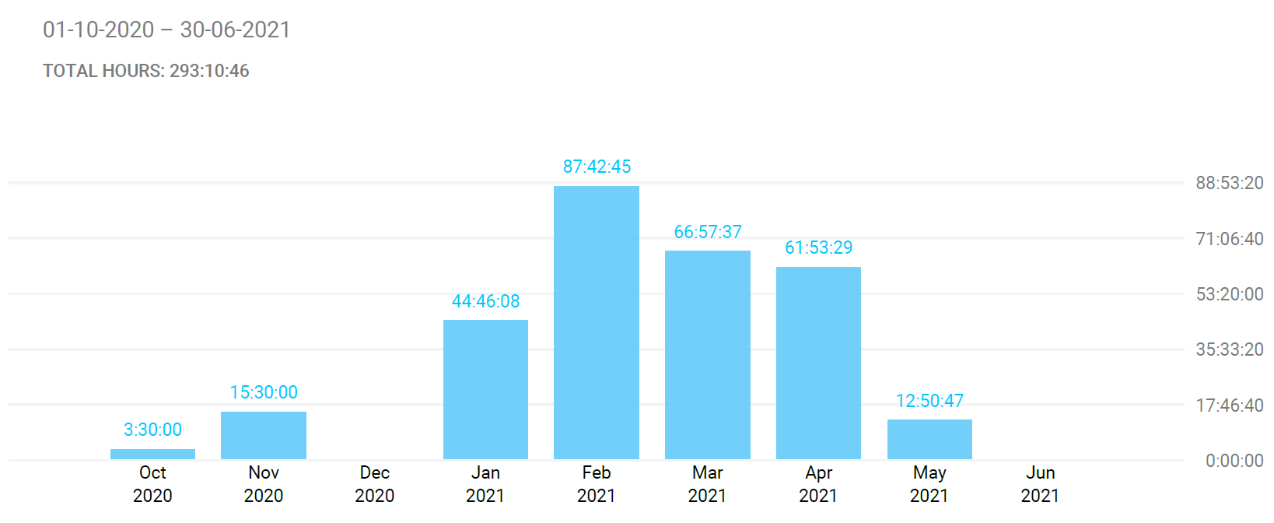

6.1. Irudia. Proiektuaren denbora hilabeteka.

## Hilabete bateko denbora

Hilabete bateko egun bakoitzeko denbora ikus dezakegu grafika batean. Gainera, azpian ataza bakoitzari eskainitako denbora eta denbora totala ikus ditzakegu.

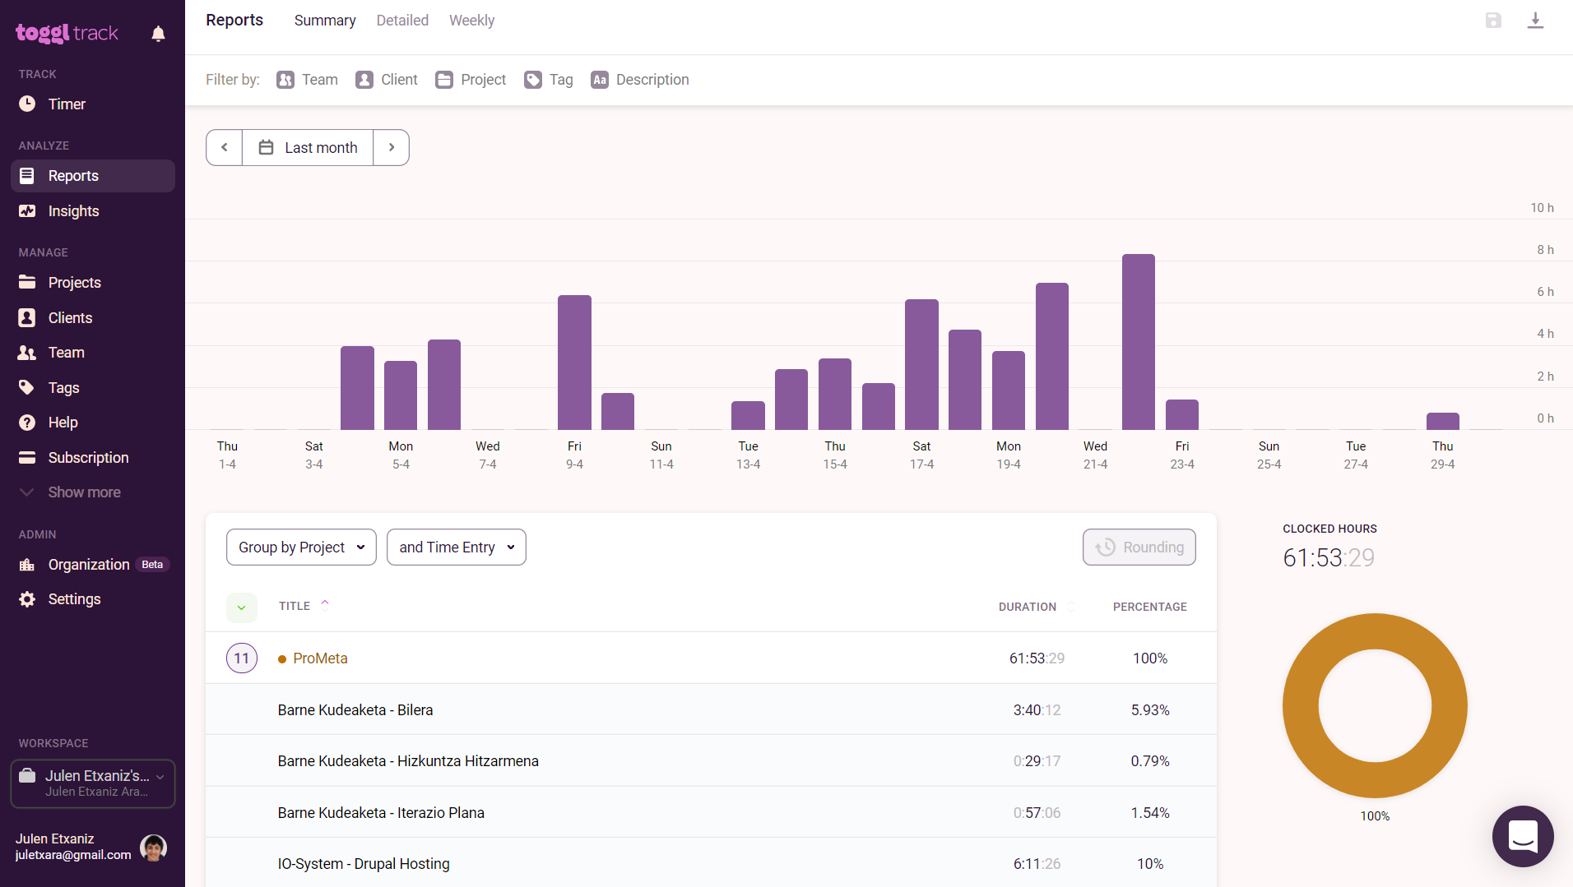

6.2. Irudia. Hilabete bateko denbora.

## Aste bateko denbora

Aste bateko egun bakoitzeko denbora ikus dezakegu grafika batean. Gainera, azpian ataza bakoitzari eskainitako denbora eta denbora totala ikus ditzakegu.

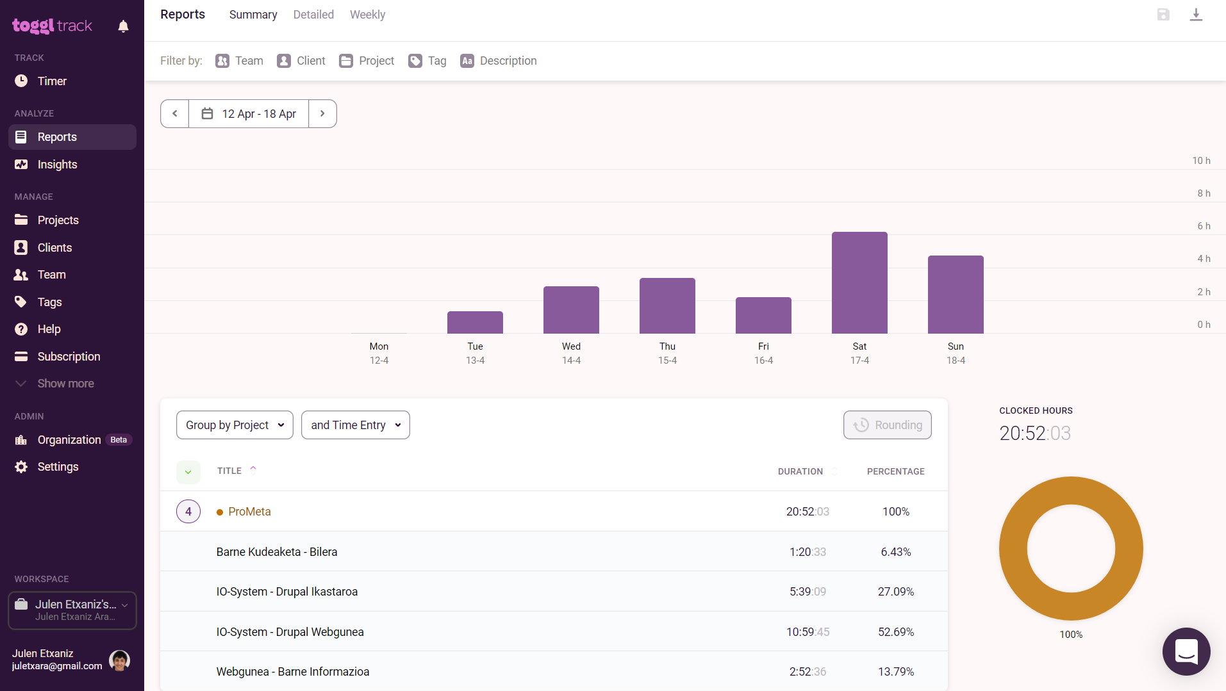

6.3. Irudia. Aste bateko denbora.

## Denbora atazaka

Ataza garrantzitsuenei guztira eskainitako denbora ikus dezakegu hurrengo irudian. Denbora gutxi eskaini zaien atazak grisez multzokatuta agertzen dira. Ataza horien denborak kontsulta daitezke arazorik gabe.

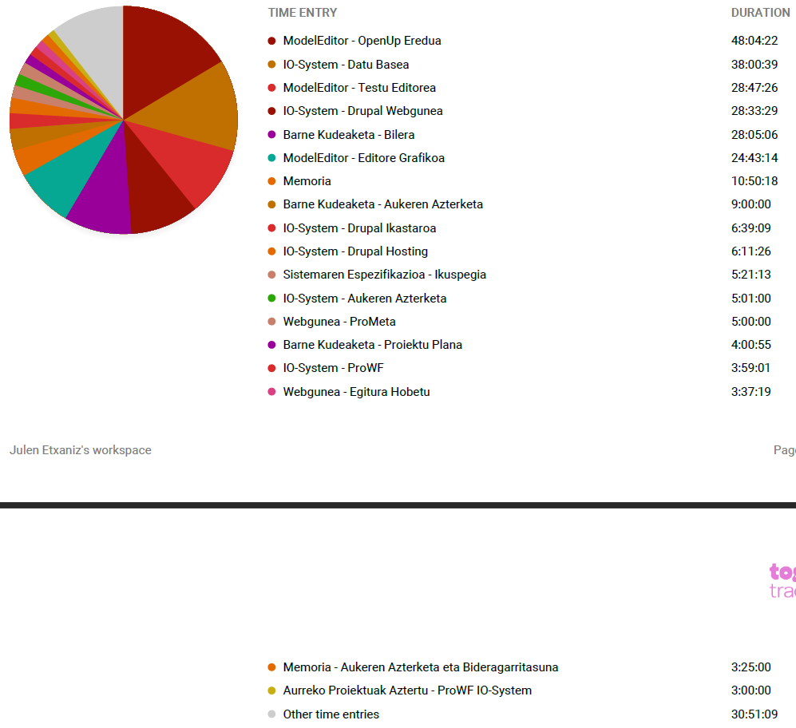

6.4. Irudia. Proiektuaren denbora atazaka.

## WakaTime

WakaTime tresnak kodetzen denborari buruzko estatistika zehatzagoak eskaintzen ditu. Adibidez, programazio-lengoaia, editore eta proiektu bakoitzaren denbora ikus daiteke.

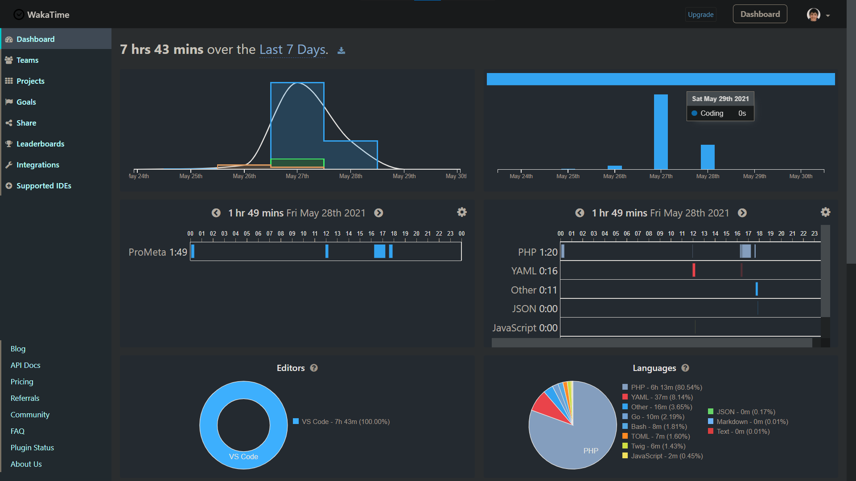

# Desbiderapenak